3.4 Evaluacion del modulo OCR
Este reporte evalua el OCR de forma independiente sobre ROI detectadas, usando un conjunto forzado de 1890 imagenes mezcladas entre datasets disponibles.

Configuracion de evaluacion
Modelo detector: models\plate_detector_best.pt
Modelo OCR: models/optimized/ocr_crnn_ctc_int8.tflite
Imagenes seleccionadas: 1890
ROI procesadas por OCR (detectadas): 1745
Motor OCR: tesseract

Resumen por escenario
Escenario | ROI OCR | Lecturas completas | % Completa | % Caracter | Invalidas | Reintentos
Frontal | 295 | 215 | 72.88% | 95.21% | 1 | 2
Distancia corta | 262 | 192 | 73.28% | 95.86% | 0 | 0
Distancia media | 258 | 189 | 73.26% | 94.80% | 3 | 6
Distancia larga | 120 | 96 | 80.00% | 96.90% | 1 | 2

Graficas principales
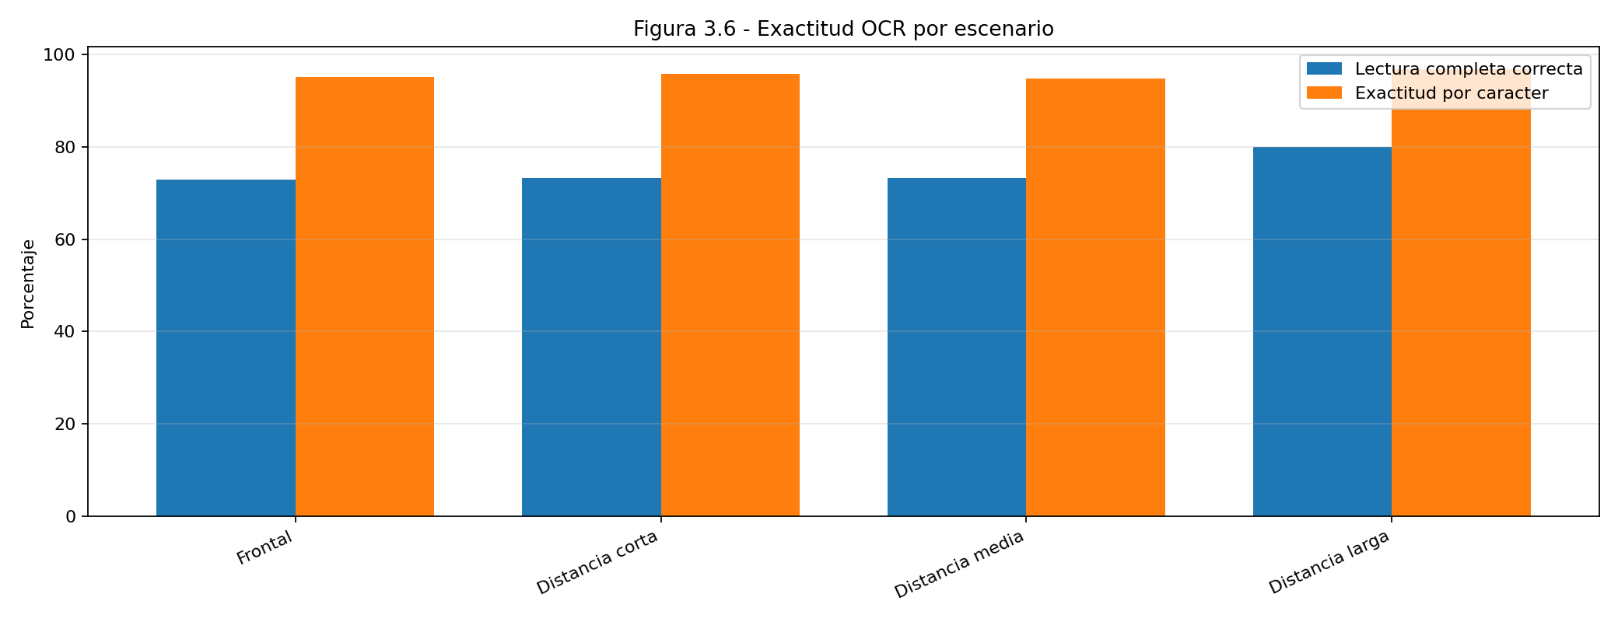
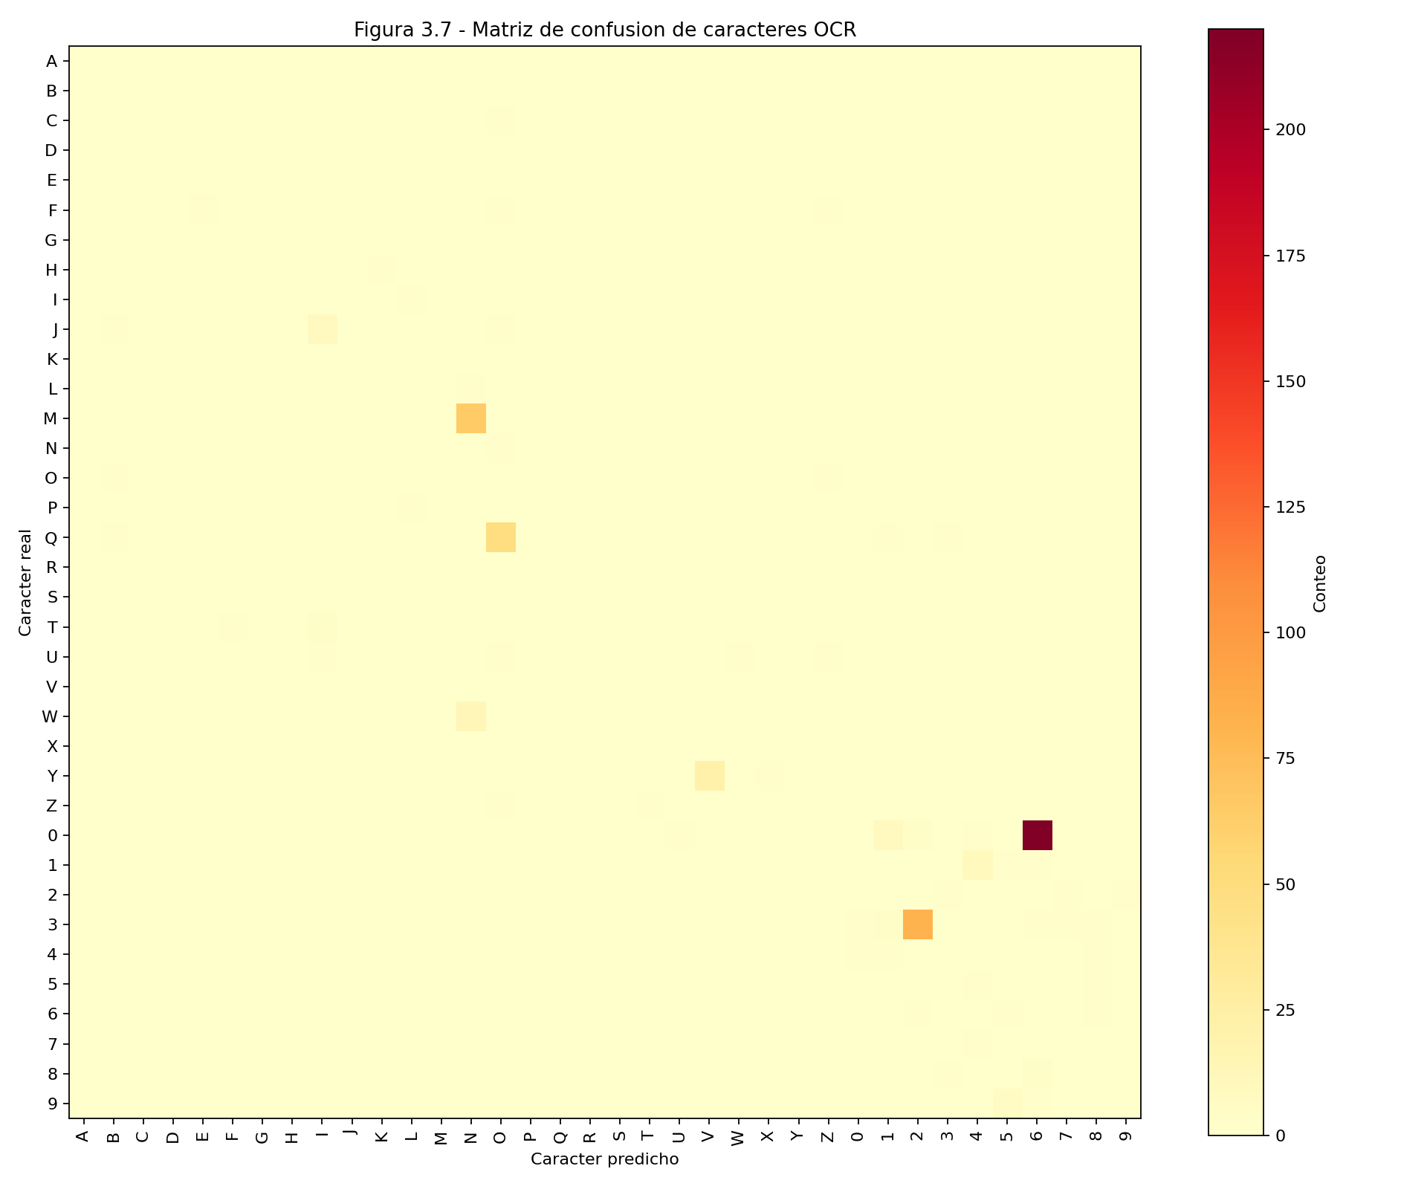
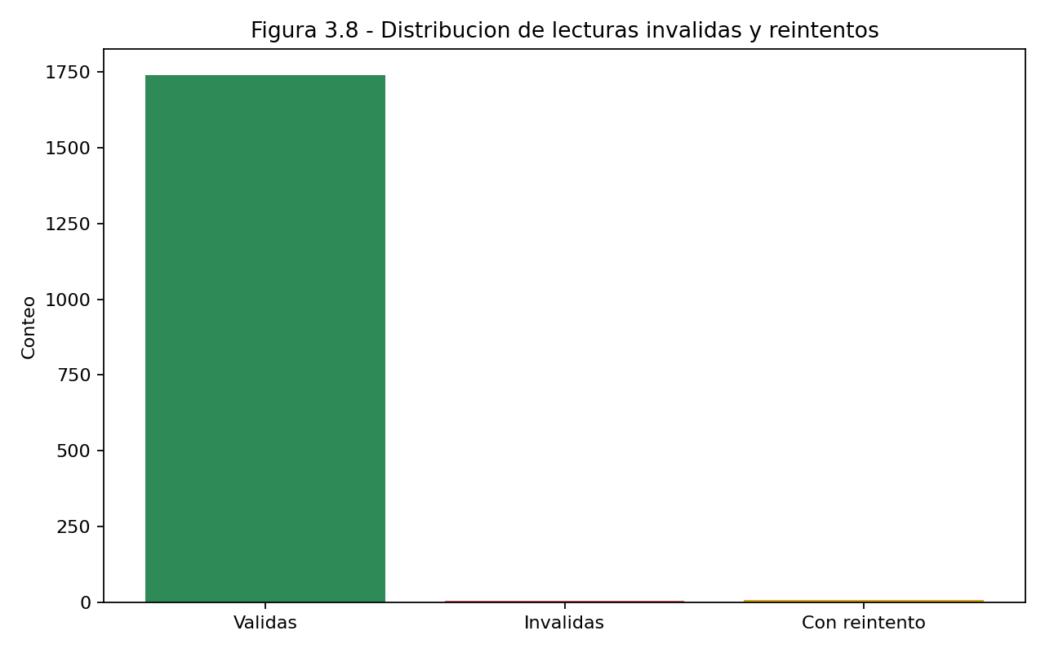
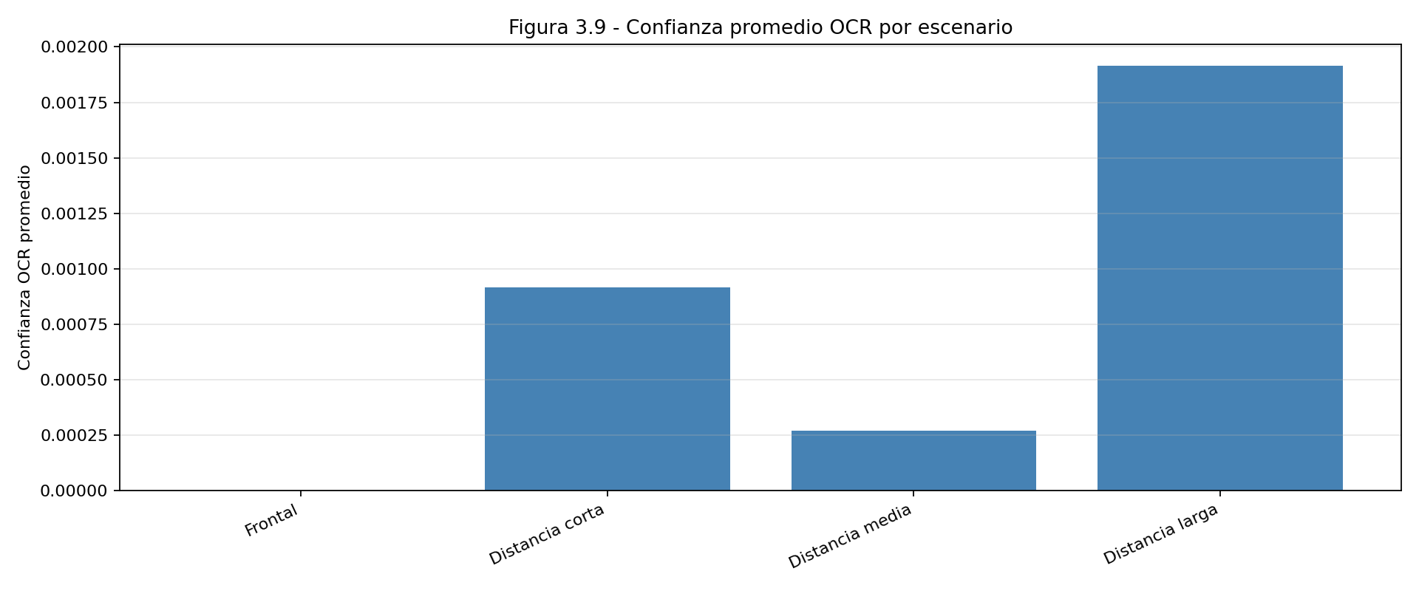
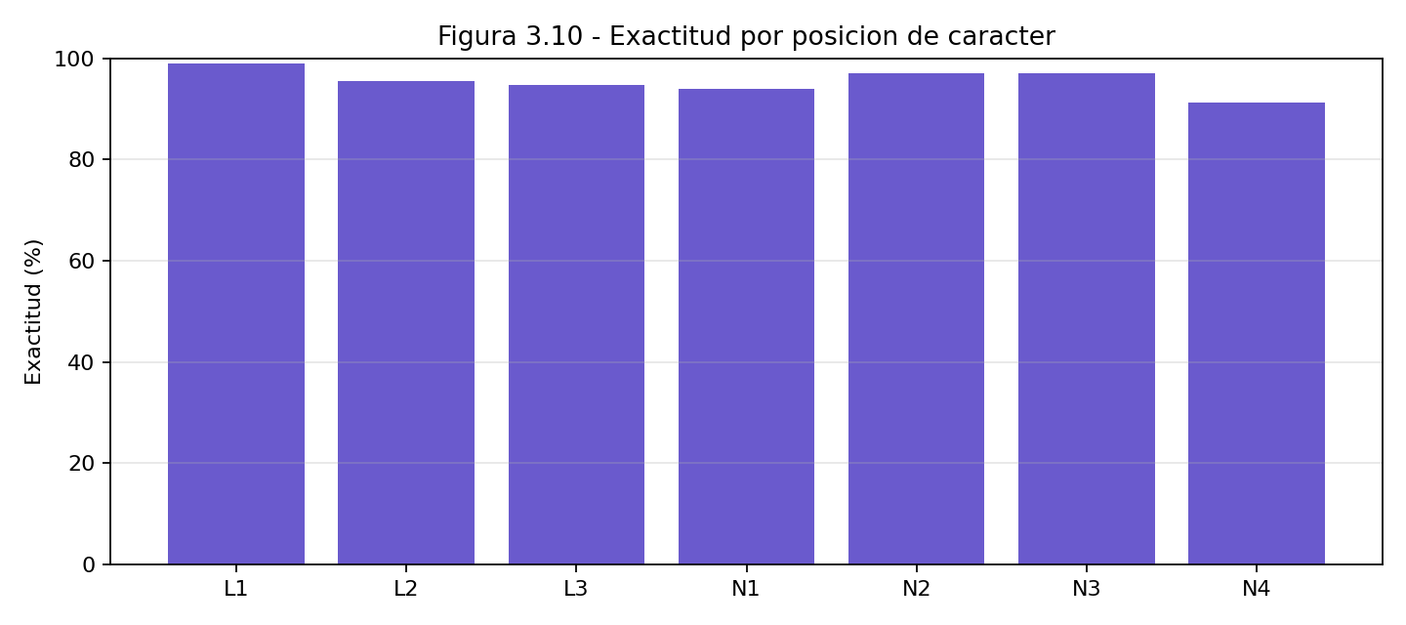

Exactitud por posicion
Posicion | Correctos | Total | Accuracy
L1 | 1728 | 1745 | 99.03%
L2 | 1665 | 1745 | 95.42%
L3 | 1654 | 1745 | 94.79%
N1 | 1641 | 1745 | 94.04%
N2 | 1692 | 1745 | 96.96%
N3 | 1692 | 1745 | 96.96%
N4 | 1591 | 1745 | 91.17%

Errores tipicos
Caracter real | Caracter predicho | Conteo | % sobre errores
0 | 6 | 220 | 39.86%
3 | 2 | 81 | 14.67%
M | N | 65 | 11.78%
Q | O | 48 | 8.70%
Y | V | 21 | 3.80%
W | N | 13 | 2.36%
1 | 4 | 9 | 1.63%
0 | 1 | 8 | 1.45%
J | I | 8 | 1.45%
9 | 5 | 6 | 1.09%
0 | 2 | 3 | 0.54%
T | I | 3 | 0.54%
8 | 6 | 3 | 0.54%
3 | 1 | 3 | 0.54%
I | L | 2 | 0.36%
N | O | 2 | 0.36%
J | B | 2 | 0.36%
U | O | 2 | 0.36%
U | W | 2 | 0.36%
F | E | 2 | 0.36%

Rendimiento OCR
Latencia OCR promedio por ROI: 923.48 ms
Latencia OCR p95: 1115.44 ms
Confianza OCR promedio: 0.002

Ejemplos visuales de escenarios criticos
